**I. Balaton – régen és most: receptek, kedvelt ételek**

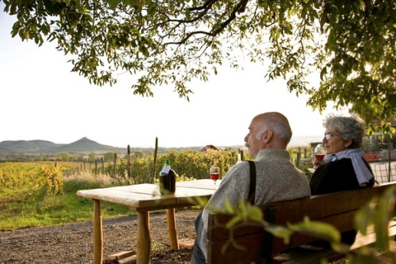Eötvös Károly Utazás a Balaton körül című könyvéből azt is megtudhatjuk, hogy mit ettek elődeink a Balaton partján. Az arácsi halásztanyán például (ahol 1855-ben Vörösmarty Mihályt ünnepelték) nyárson sült garda volt az étvágygerjesztő első étel, amelyet balatoni halászlé és rostélyon sütött süllő a halmenü ételek követtek. Már ebben az időben igen változatosak voltak a halételek: egyaránt kedvelték a keszeget (paprikás lisztben, kakukkfűvel, nyárson tárkonnyal, avas szalonnával), a pontyot (ecetesen, borban párolva, fokhagymásan, esetleg gyömbéres lében), a csukát, vagy éppen a harcsát (káposztásan, kékre főzve, babérszószban).

A tópart persze nem csak halételeiről volt híres: említhetnénk a hévízi húsos batyut, a keszthelyi krumplis prószát, a gölödin krumplilevest (valójában rántott leves krumpligombóccal) és a somogyi vadételeket is.

A balatoni ételek között ma is első helyen szerepelnek a halak, amelyek között elsőbbség illeti a balatoni fogas süllőt. Klasszikus elkészítési módja szerint egyben sütik meg, és valamely semleges ízű körettel tálalják, hogy a fogas egyedülállóan nemes íze érvényesülhessen. Külön említést – és kóstolást –érdemel az egyedülálló balatoni halászlé is, amely annál finomabb, minél többféle halból készül.

Ha a Balatonról beszélünk, akkor a változatos húsételek – úgymint például a vonyarci lovagpecsenye, a badacsonyi mustos pecsenye, a zalavári baboskáposzta vagy a tihanyi vaddisznóragu – mellett a tóparti étkezések során kihagyhatatlan a lángos, a palacsinta és a tócsi.